
STONE
Immagine  Image | Descrizione  Description | Codice  Code | Peso Kg  Weight Kg | Dimensioni cm  Dimension cm | Materiale  Material | Quantità  Quantity
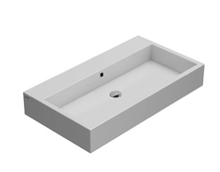 | Lavabo STONE 90.50  Lavabo 90.50 cm.  Installazione da appoggio o sospesa. Completo di fissaggi.  Basin STONE 90.50  Basin 90.50 cm. Sit-on or wall-hung installation. Fixing kit included. | SCQ91BI  SCQ91XX  SCQ91BI  SCQ91XX | 28 | 90x50x14 | Fire Clay
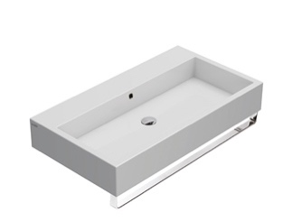 | Portasciugamani cromato  Portasciugamani in ottone cromato  Towel rail  Brass chromium-plated towel rail | PC9050  PC9050 | 1,7 |  | Ottone cromato
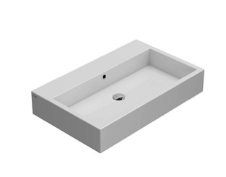 | Lavabo STONE 80.50  Lavabo 80.50 cm.  Installazione da appoggio o sospesa. Completo di fissaggi.  Basin STONE 80.50  Basin 80.50 cm. Sit-on or wall-hung installation. Fixing kit included. | SCQ81BI  SCQ81XX  SCQ81BI  SCQ81XX | 26 | 80x50x14 | Fire Clay
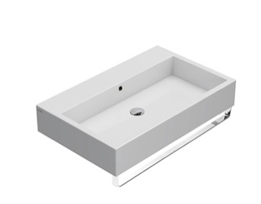 | Portasciugamani cromato  Portasciugamani in ottone cromato  Towel rail  Brass chromium-plated towel rail | PC8042  PC8042 |  |  | Ottone cromato
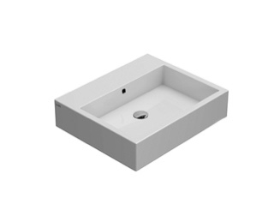 | Lavabo STONE 60.50  Lavabo 60.50 cm.  Installazione da appoggio o sospesa. Completo di fissaggi.  Basin STONE 60.50  Basin 60.50 cm. Sit-on or wall-hung installation. Fixing kit included. | SCQ61BI  SCQ61XX  SCQ61BI  SCQ61XX | 20 | 60x50x14 | Fire Clay
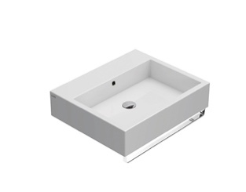 | Portasciugamani cromato  Portasciugamani in ottone cromato  Towel rail  Brass chromium-plated towel rail | PC6042  PC6042 |  |  | Ottone cromato
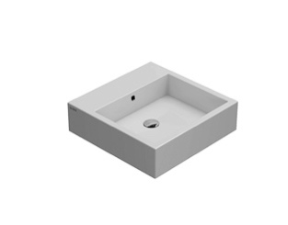 | Lavabo STONE 50.50  Lavabo 50.50 cm.  Installazione da appoggio o sospesa. Completo di fissaggi.  Basin STONE 50.50  Basin 50.50 cm. Sit-on or wall-hung installation. Fixing kit included. | SCQ51BI  SCQ51XX  SCQ51BI  SCQ51XX | 18 | 50x50x14 | Fire Clay
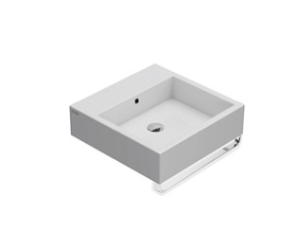 | Portasciugamani cromato  Portasciugamani in ottone cromato  Towel rail  Brass chromium-plated towel rail | PC5042  PC5042 |  |  | Ottone cromato
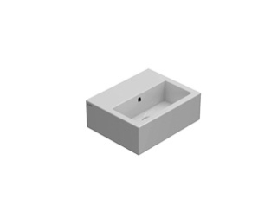 | Lavabo STONE 40.32  Lavabo 40.32 cm.  Installazione da appoggio o sospesa. Completo di fissaggi.  Basin STONE 40.32  Basin 40.32 cm. Sit-on or wall-hung installation. Fixing kit included. | SCR40BI | 11 | 40x32x13 | Fire Clay
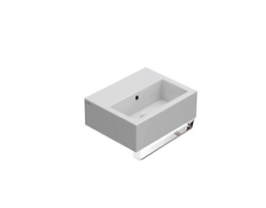 | Portasciugamani cromato  Portasciugamani in ottone cromato  Towel rail  Brass chromium-plated towel rail | SCPC40  SCPC40 |  |  | Ottone cromato
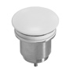 | Piletta in ceramica Up&Down  Piletta up & down con tappo in ceramica  Push open valve drain  Push open valve drain with ceramic top | FI012BI  FI012XX  FI012BI  FI012XX
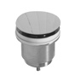 | Piletta cromata Up&Down  Piletta up & down con tappo cromato  Push open valve drain  Push open chromed valve drain | FI012CR  FI012CR
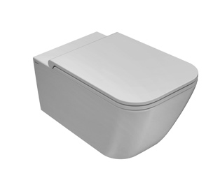 | Vaso sospeso STONE 56.36  Vaso sospeso 56.36 cm. Scarico medio < 3 Lt. Completo di fissaggi. | STS02BI | 22 | 56x36 h33 | Vitreous China
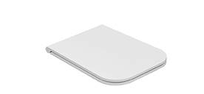 | Coprivaso rimovibile  Coprivaso rimovibile in duroplast con chiusura tradizionale. | ST019BI | 3,5 |  | duroplast
 | Coprivaso rimovibile  Coprivaso rimovibile in duroplast con chiusura rallentata. | ST020BI | 3,5 |  | duroplast
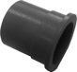 | Riduttore flusso di scarico  Riduttore flusso di scarico. | VA132
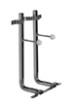 | Staffa di fissaggio  Staffa di fissaggio a “L” | FI002 | 2,5
 | Protezione  Protezione antiurto e acustica. | PU001 | 0,2
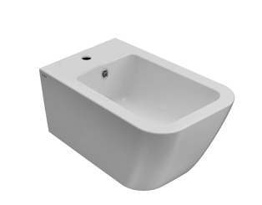 | Bidet sospeso STONE 56.36  Bidet sospeso 56.36 cm. Completo di fissaggi. | STS09BI | 20 | 56x36 h28,5 | Vitreous China
 | Piletta in ceramica Up&Down  Piletta up & down con tappo in ceramica | FI012BI
 | Piletta cromata Up&Down  Piletta up & down con tappo cromato | FI012CR
 | Staffa di fissaggio  Staffa di fissaggio a “L” | FI002 | 2,5
 | Protezione  Protezione antiurto e acustica. | PU001 | 0,2
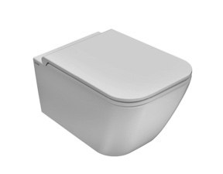 | Vaso sospeso STONE 52.36  Vaso sospeso 52.36 cm. Scarico medio < 3 Lt. Completo di fissaggi. | STS03BI | 21 | 52x36 h33 | Vitreous China
 | Vaso sospeso STONE 52.36 SENZABRIDA®  Vaso sospeso 52.36 cm. SENZABRIDA®. Scarico medio < 3 Lt.  Completo di fissaggi.  Wall-hung WC STONE 52.36 SENZABRIDA®  Wall-hung Wc 52.36 cm. no Rim. Average drain < 3 Lt. Fixing kit included. | STS05BI  STS05XX  STS05BI  STS05XX | 21 | 52x36 h33 | Vitreous China
 | Coprivaso rimovibile  Coprivaso rimovibile in duroplast con chiusura tradizionale. | ST021BI | 3,5 |  | duroplast
 | Coprivaso rimovibile  Coprivaso rimovibile in duroplast con chiusura rallentata.  Removable seat-cover  Removable seat-cover with soft-closing system | ST022BI  ST022XX  ST022BI  ST022XX | 3,5 |  | duroplast
 | Riduttore flusso di scarico Riduttore flusso di scarico.  Flow Reductor  Flow Reductor | VA132  VA132
 | Staffa di fissaggio  Staffa di fissaggio a “L”  Fixing brackets  Fixing brackets for W/H sanitary | FI002  FI002 | 2,5
 | Protezione  Protezione antiurto e acustica.  Protection  Acoustic and crash protection. | PU001  PU001 | 0,2
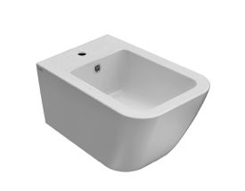 | Bidet sospeso STONE 52.36  Bidet sospeso 52.36 cm. Completo di fissaggi.  Wall-hung bidet STONE 52.36  Wall-hung bidet 52.36 cm. Fixing kit included. | STS10BI  STS10XX  STS10BI  STS10XX | 19 | 52x36 h28 | Vitreous China
 | Piletta in ceramica Up&Down  Piletta up & down con tappo in ceramica  Push open valve drain  Push open valve drain with ceramic top | FI012BI  FI012XX  FI012BI  FI012XX
 | Piletta cromata Up&Down  Piletta up & down con tappo cromato  Push open valve drain  Push open chromed valve drain | FI012CR  FI012CR
 | Staffa di fissaggio  Staffa di fissaggio a “L”  Fixing brackets  Fixing brackets for W/H sanitary | FI002  FI002 | 2,5
 | Protezione  Protezione antiurto e acustica.  Protection  Acoustic and crash protection. | PU001  PU001 | 0,2
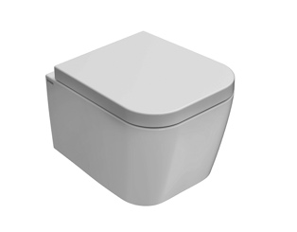 | Vaso sospeso STONE 45.36  Vaso sospeso con sistema di fissaggio nascosto.  Scarico 4 / 2,6 Lt. | SSS03BI | 18 | 45x36 | Vitreous China
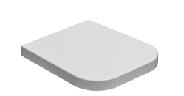 | Coprivaso chiusura tradizionale  Coprivaso in duroplast con chiusura tradizionale | SS023BI | 3 |  | Duroplast
 | Coprivaso chiusura soft close  Coprivaso in duroplast con chiusura rallentata | SS026BI | 3 |  | Duroplast
 | Staffa  Staffa di fissaggio a “L” | FI002 | 2,5
 | Protezione  Protezione antiurto e acustica | PU001 | 0,2
 | Riduttore flusso di scarico  Riduttore flusso di scarico | VA132
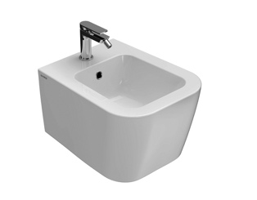 | Bidet sospeso STONE 45.36  Bidet sospeso monoforo con sistema di fissaggio nascosto. | SSS11BI | 16 | 45x36 | Vitreous China
 | Piletta in ceramica Up&Down  Piletta up & down con tappo in ceramica | FI012BI
 | Piletta cromata Up&Down  Piletta up & down con tappo cromato | FI012CR
 | Staffa  Staffa di fissaggio a “L” | FI002 | 2,5
 | Protezione  Protezione antiurto e acustica | PU001 | 0,2
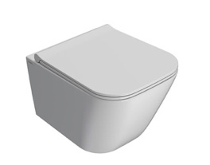 | Vaso sospeso STONE SENZABRIDA® 45.37  Vaso sospeso SENZABRIDA® 45.37 cm. Scarico medio < 3 Lt.  Completo di fissaggi.  Wall-hung WC no rim STONE 45.37  Wall-hung Wc No Rim 45.37 cm. Average drain < 3 Lt.  Fixing kit included. | STS07BI  STS07XX  STS07BI  STS07XX | 19 | 45x37 h33 | Vitreous China
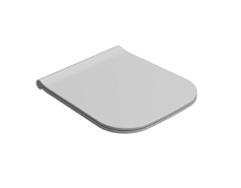 | Coprivaso rimovibile  Coprivaso rimovibile in duroplast con chiusura tradizionale. | ST023BI | 3,5 |  | duroplast
 | Coprivaso rimovibile  Coprivaso rimovibile in duroplast con chiusura rallentata.  Removable seat-cover  Removable seat-cover with soft-closing system | ST024BI  ST024XX  ST024BI  ST024XX | 3,5 |  | duroplast
 | Riduttore flusso di scarico Riduttore flusso di scarico.  Flow Reductor  Flow Reductor | VA132  VA132
 | Staffa di fissaggio  Staffa di fissaggio a “L”  Fixing brackets  Fixing brackets for W/H sanitary | FI002  FI002 | 2,5
 | Protezione  Protezione antiurto e acustica.  Protection  Acoustic and crash protection. | PU001  PU001 | 0,2
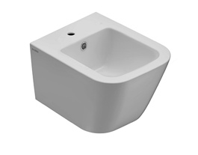 | Bidet sospeso STONE 45.37  Bidet sospeso 45.37 cm. completo di fissaggi | STS11BI  STS11XX | 16 | 45x37 h33 | Vitreous China
 | Piletta in ceramica Up&Down  Piletta up & down con tappo in ceramica  Push open valve drain  Push open valve drain with ceramic top | FI012BI  FI012XX  FI012BI  FI012XX
 | Piletta cromata Up&Down  Piletta up & down con tappo cromato  Push open valve drain  Push open chromed valve drain | FI012CR  FI012CR
 | Staffa di fissaggio  Staffa di fissaggio a “L”  Fixing brackets  Fixing brackets for W/H sanitary | FI002  FI002 | 2,5
 | Protezione  Protezione antiurto e acustica.  Protection  Acoustic and crash protection. | PU001  PU001 | 0,2
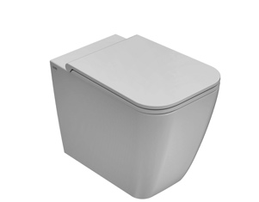 | VASOMULTI® a terra STONE 56.36 STONE  Vaso a terra con carico e scarico regolabile MULTI. Installazione filo parete.  Scarico medio < 3 Lt. Completo di FISSAGGIOGHOST® | ST001BI | 26 | 56x36 h43 | Vitreous China
 | Coprivaso rimovibile  Coprivaso rimovibile in duroplast con chiusura tradizionale. | ST019BI | 3,5 |  | duroplast
 | Coprivaso rimovibile  Coprivaso rimovibile in duroplast con chiusura rallentata. | ST020BI | 3,5 |  | duroplast
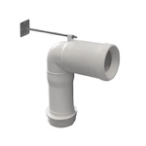 | Curva tecnica VA077  Raccordo per scarico a pavimento regolabile da 6 a 11 cm. | VA077 | 0,3 | Ø 11
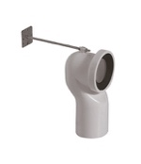 | Curva tecnica  Curva tecnica per lo scarico a pavimento regolabile da 12 a 15 cm | VA079 | 0,3 | Ø 10
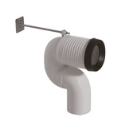 | Curva tecnica  Raccordo per scarico a pavimento regolabile da 16 a 20 cm. | VA078 | 0,3 | Ø 10
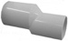 | Raccordo eccentrico  Raccordo eccentrico per entrata acqua h 33 cm o h 36 cm. | VA086 | 0,1 | Ø 4
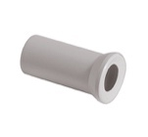 | Raccordo a parete  Raccordo per scarico a parete cm. 35 | VA076 | 0,2 | Ø 11
 | Riduttore flusso di scarico  Riduttore flusso di scarico | VA132
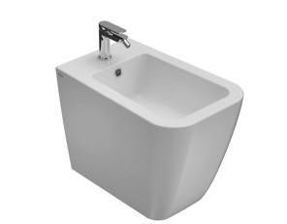 | BIDETMULTI® a terra STONE 56.36  Bidet a terra  MULTI 56.36 cm. Installazione filo parete. Completo di fissaggi. | ST009BI | 25 | 56x36 h43 | Vitreous China
 | Piletta in ceramica Up&Down  Piletta up & down con tappo in ceramica | FI012BI
 | Piletta cromata Up&Down  Piletta up & down con tappo cromato | FI012CR
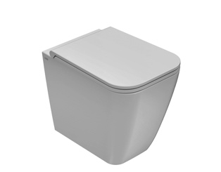 | VASOMULTI® a terra STONE 52.36  Vaso a terra con carico e scarico regolabile MULTI 52.36 cm. Installazione filo parete. Scarico medio < 3 Lt. Completo di FISSAGGIOGHOST® | ST002BI | 26 | 52x36 h43 | Vitreous China
 | VASOMULTI® a terra STONE 52.36 SENZABRIDA®  Vaso a terra SENZABRIDA® con carico e scarico regolabile MULTI, 52.36 cm. Installazione filo parete. Scarico medio < 3 Lt. Completo di FISSAGGIOGHOST®  Floor mounted WC STONE 52.36 no rim  Floor mounted Wc no rim with adjustable water inlet/outlet MULTI 52.36 cm. Back to wall installation.  Average drain < 3 Lt. FISSAGGIOGHOST® Fixing kit included. | ST004BI  ST004XX  ST004BI  ST004XX
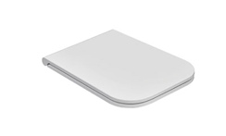 | Coprivaso rimovibile  Coprivaso rimovibile in duroplast con chiusura tradizionale. | ST021BI | 3,5 |  | duroplast
 | Coprivaso rimovibile  Coprivaso rimovibile in duroplast con chiusura rallentata.  Removable seat-cover  Removable seat-cover with soft-closing system | ST022BI  ST022XX  ST022BI  ST022XX | 3,5 |  | duroplast
 | Curva tecnica VA077  Raccordo per scarico a pavimento regolabile da 6 a 11 cm.  Elbow pipe  Elbow pipe for floor drain. Adjustable 6/11 cm | VA077  VA077 | 0,3 | Ø 11
 | Curva tecnica  Curva tecnica per lo scarico a pavimento regolabile da 12 a 15 cm  Elbow pipe  Elbow pipe for floor drain. Adjustable 12/15 | VA079  VA079 | 0,3 | Ø 10
 | Curva tecnica  Raccordo per scarico a pavimento regolabile da 16 a 20 cm.  Elbow pipe  Elbow pipe for floor drain. Adjustable 16/20 cm | VA078  VA078 | 0,3 | Ø 10
 | Raccordo eccentrico  Raccordo eccentrico per entrata acqua h 33 cm o h 36 cm.  Eccentric pipe  Eccentric pipe for wall inlet 33/36 cm | VA086  VA086 | 0,1 | Ø 4
 | Raccordo a parete  Raccordo per scarico a parete cm. 35  Pipe  Pipe for wall drain 35 cm | VA076  VA076 | 0,2 | Ø 11
 | Riduttore flusso di scarico  Riduttore flusso di scarico  Flow Reductor  Flow Reductor | VA132  VA132
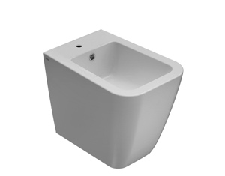 | BIDETMULTI bidet a terra STONE 52.36  Bidet a terra 52.36 cm MULTI. Installazione filo parete. Completo di FISSAGGIOGHOST®  Floor mounted bidet STONE 52.36  Floor mounted bidet 52.36 cm MULTI. Back to wall installation.  FISSAGGIOGHOST® Fixing kit included. | ST010BI  ST010XX  ST010BI  ST010XX | 24 | 52x36 h43 | Vitreous China
 | Piletta in ceramica Up&Down  Piletta up & down con tappo in ceramica  Push open valve drain  Push open valve drain with ceramic top | FI012BI  FI012XX  FI012BI  FI012XX
 | Piletta cromata Up&Down  Piletta up & down con tappo cromato  Push open valve drain  Push open chromed valve drain | FI012CR  FI012CR
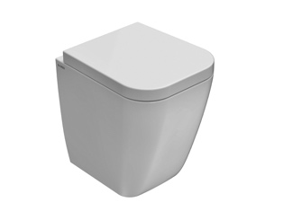 | Vaso a terra STONE 45.36  Vaso a terra 45.36 cm. Scarico medio < 3 Lt.  Installazione filo parete. Completo di FISSAGGIOGHOST® | SS002BI | 22 | 45x36 h42 | Vitreous China
 | Coprivaso chiusura tradizionale  Coprivaso in duroplast con chiusura tradizionale | SS023BI | 3 |  | Duroplast
 | Coprivaso chiusura soft close  Coprivaso in duroplast con chiusura rallentata | SS026BI | 3 |  | Duroplast
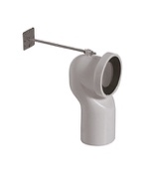 | Curva tecnica  Curva tecnica per lo scarico a pavimento | VA079 | 0,3 | Ø 10
 | Raccordo a parete  Raccordo per scarico a parete cm. 35 | VA076 | 0,3 | Ø 10
 | Riduttore flusso di scarico  Riduttore flusso di scarico | VA132
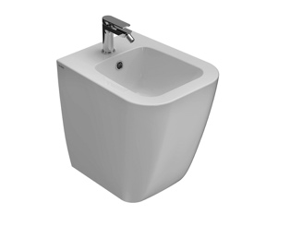 | Bidet a terra STONE 45.36  Bidet a terra 45.36 cm. Installazione filo parete.  Completo di FISSAGGIOGHOST® | SS010BI | 22 | 45x36 h42 | Vitreous China
 | Piletta in ceramica Up&Down  Piletta up & down con tappo in ceramica | FI012BI
 | Piletta cromata Up&Down  Piletta up & down con tappo cromato | FI012CR

